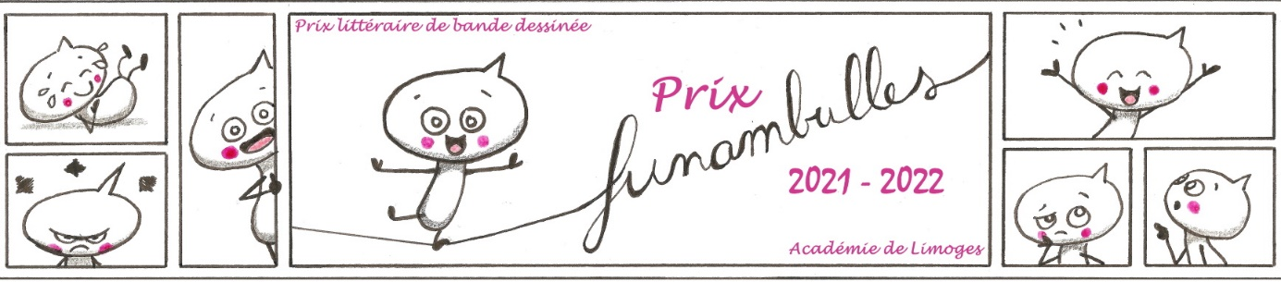

Mon personnage préféré (pourquoi ?)
Mon moment préféré (pourquoi ?)

Titre de la BD
Mon image préférée (pourquoi ?)
Mon message pour le prochain lecteur

